Министерство просвещения Приднестровской Молдавской Республики

Государственное образовательное учреждение среднего профессионального образования «Тираспольский техникум информатики и права»

**ИНДИВИДУАЛЬНЫЙ ПРОЕКТ**

«Системы счисления Древнего мира»

по учебной дисциплине «Информатика»

по специальности 09.02.07 «Информационные системы и программирование»

Выполнил Лозинский Д.М.

обучающийся I курса

специальность 09.02.07 «Информационные системы и программирование»

Руководитель Шандригоз Наталья Николаевна

Преподаватель информатики высшей квалификационной категории

Допущен к защите

«___»_______202__ г.

Оценка ___________________

Тирасполь 20_

ОГЛАВЛЕНИЕ

ВВЕДЕНИЕ 3

1. СИСТЕМЫ СЧИСЛЕНИЯ ДРЕВНЕГО МИРА 4

1.1. История появления Систем счисления 4

1.2. Разновидности Систем счисления в Древнем мире 5

1.3. Отличия систем счисления 15

2. ПРАКТИЧЕСКАЯ РЕАЛИЗАЦИЯ ИНДИВИДУАЛЬНОГО ПРОЕКТА 17

2.1. Описание практической работы……………………………………………17

ЗАКЛЮЧЕНИЕ 18

СПИСОК ИНФОРМАЦИОННЫХ ИСТОЧНИКОВ 19

# ВВЕДЕНИЕ

Система счисления - это символический метод записи чисел, представление чисел с помощью письменных знаков. Система счисления давала и даёт возможность делать различные вычисления проще и быстрее!

Актуальность темы проектной работы состоит в исследование Древних, но по-прежнему действующих Систем счисления.

Теоретическая значимость проектной работы заключается в изучении Систем счисления Древнего Мира, понятия принципа их работы и их предназначения.

Цель проектной работы – Разработать презентацию в программе PowerPoint. В рамка проектной работы рассмотреть системы счисления: Греции, Рима, Китая, Вавилона, Египта, Руссов и Майя.

Задачи исследования:

* Исследовать системы счисления Древнего Мира
* Разработать презентацию

Предмет исследования – системы счисления Древнего Мира

Объект исследования – системы счисления

Период исследования – 01.12.23 - 30.12.23 (Декабрь)

# 1. СИСТЕМЫ СЧИСЛЕНИЯ ДРЕВНЕГО МИРА

# 1.1. История появления Систем счисления

В Древнем Мире люди всегда нуждались в числах, чтобы считать, измерять, торговать и решать разные задачи. В разных культурах и эпохах возникали разные системы счисления, которые отражали особенности мышления и жизни народов. Самая первая система счисления, известная нам, была шестнадцатеричная система вавилонян, возникшая за 2200-2000 лет до нашей эры, её принято считать началом прорыва "математического века".

История систем счисления насчитывает множество этапов развития. Одним из ранних примеров является десятичная система счисления, использованная древними цивилизациями, такими как шумеры и египтяне. Древние индийцы внесли вклад, представив позиционную систему, которая стала основой для десятичной системы, которую мы используем сегодня. Римляне применяли римскую систему счисления, основанную на комбинации символов, а в Китае появились собственные числовые системы. В средние века использовались различные системы, включая двоичную и шестнадцатеричную. Вплоть до развития позиционных систем и использования символов для представления чисел, счет велся с использованием пальцев, камней и других объектов. С течением времени эти концепции эволюционировали, приводя к современным системам счисления.

# 1.2. Разновидности Систем счисления в Древнем мире

Древняя Греция использовала две основные системы счисления: аттическую и ионическую.

Аттическая система счисления использовала греческие буквы в качестве цифр. Например, слово «ἴος» обозначала число 1, слово «πέντε» обозначала число 5, а слово «δέκα» обозначала число 10.

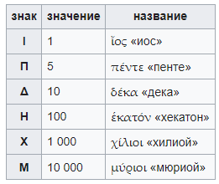

Рис.1 - Аттическая система счисления

Ионическая система появилась чуть позже, после III века до н. э. Она использовала греческий алфавит в качестве цифр. Каждая буква греческого алфавита соответствовала определенному числу. Например, буква «α» обозначала число 1, буква «β» обозначала число 2, а буква «γ» обозначала число 3.

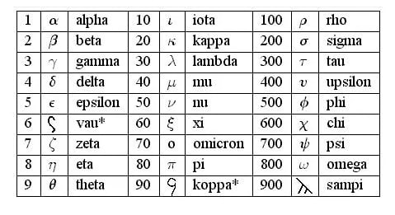

Рис.2 - Ионическая система счисления

Древний Рим использовал непозиционную систему счисления, в которой числа записывались при помощи повторения римских цифр. Римские цифры обозначались латинскими буквами:

I (1), V (5), X (10), L (50), C (100), D (500) и M (1000)

Например, число 1994 записывалось как MCMXCIV, где M (1000) стоит перед CM (900), которое состоит из C (100) и M (1000), а затем XC (90), IV (4).

Несмотря на то, что римская система счисления не является позиционной, она была широко использована в Римской империи и до сих пор используется в некоторых областях, например, в римской нумизматике.

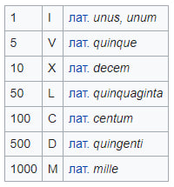

Рис.3 - Римские цифры

В Древнем Китае была десятичной позиционной системой записи чисел. Она была мультипликативной, что означает, что одна и та же цифра могла иметь разные значения в зависимости от ее расположения в записи числа, а так же использовалось умножение. Чередование вертикального и горизонтального написания позволяет избежать путаницы при последовательной записи этих цифр. Например, «21» пишется как «〢一».

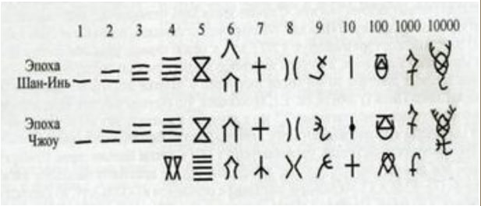

Рис.4 – Китайская система счислений

Китайская нумерация - одна из старейших и самых прогрессивных, так как в нее заложены такие же принципы, как и в современную арабскую, которой мы с Вами пользуемся. Возникла эта нумерация около 4 000 тысяч лет тому назад в Китае.

В Древнем Вавилоне около 1650 лет до н.э. использовалась 60-ричная позиционная система счисления. В этой системе, как и в десятичной системе, цифры имеют различные значения в зависимости от их позиции в записи числа. Вавилонские цифры записывались клинописью — на глиняных табличках, пока глина ещё мягкая, деревянной палочкой для письма или заострённым тростником выдавливали знаки. Пример: Число 59 в вавилонской системе счисления записывалось как 1;59. Число 60 записывалось как 1;0. Число 61 записывалось как 1;1.

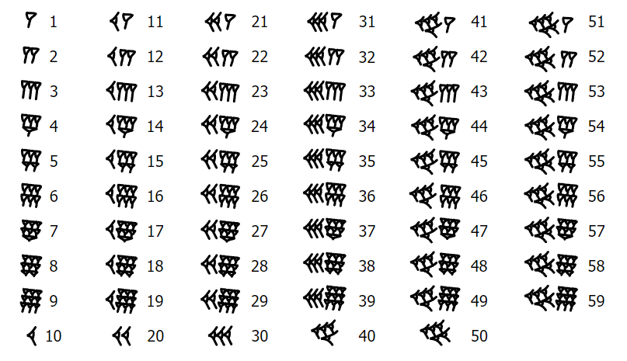

Рис.5 – Вавилонская система счислений

Благодаря Вавилонской системе счисления, мы используем 60 минут в часе и 60 секунд в минуте.

В Древнем Египте в качестве цифровой символики применялись иероглифы и их количество не было чрезмерно большим. Путём дублирования этих иероглифов по некоторым законам, возможно было записать и очень большие числа, но они бы получились очень и очень длинными при их записи. На первоначальном этапе своего формирования древнеегипетская система иероглифов состояла только из следующих цифр: один, десять, сто, тысяча и десять тысяч. Затем в обиход были приняты и числа большего значения, но кратные десяти. Все эти числа обозначались следующей системой иероглифов:

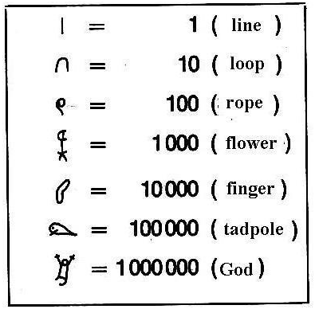

Рис.6 – Египетская система счислений

С выполнением арифметических операций типа сложения и вычитания, умножения и деления, древнеегипетская система счисления могла справляться достаточно легко.

Наиболее просто выполнялось сложение и вычитание. Чтобы выполнить эти операции, необходимо было записать символы двух чисел в ряд. Среди них нужно было учесть смену разрядов.

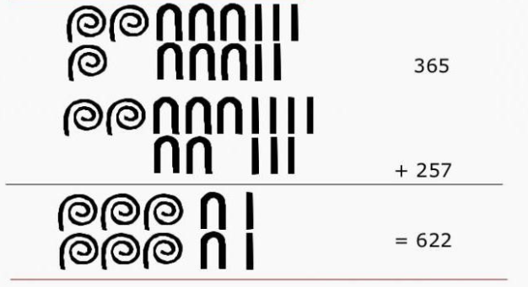

Рис.7 – Вычисления с помощью Египетской системы счисления

Умножение и деление уже было гораздо сложнее и мало походило на сегодняшние методы. Нужно было выстроить два столбца, из которых первый начинался с цифры один, а началом второго был второй сомножитель. Затем начинался процесс удвоения каждого из этих чисел, а каждый новый результат писался под предыдущим.

Древние Майя использовали на тот момент инновационную двадцатеричную систему счисления. Система счисления древних майя является уникальной и интересной. Они использовали позиционную систему, подобную нашей десятичной, но с опорой на число 20. Вот основные черты их системы:

1. Основание 20: Майя использовали базовое число 20, что означает, что каждая позиция в числе представляет степень 20, а не 10, как в десятичной системе.

2. Символы: Они использовали сочетание точек (шарики) и черт (палочки) для представления чисел. Шарики представляли единицы, а палочки - множители 5. Например, одна точка означала 1, а одна палочка — 5.

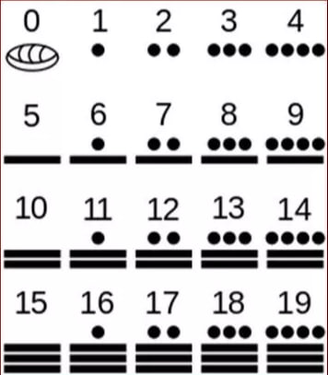

Рис.8 – Система счисления Майя

3. Значимость позиции: Подобно десятичной системе, майя использовали разные позиции для представления разрядов числа. Как и в нашей системе, чем дальше слева, тем выше степень числа 20.

4. Как пример: Число 13 в системе майя представлялось одной палочкой (5) и тремя точками (3), что в сумме равнялось 13.

5. Математические операции: Майя успешно выполняли сложение, вычитание, умножение и деление в своей системе. Они также использовали алгоритмы для решения уравнений и задач.

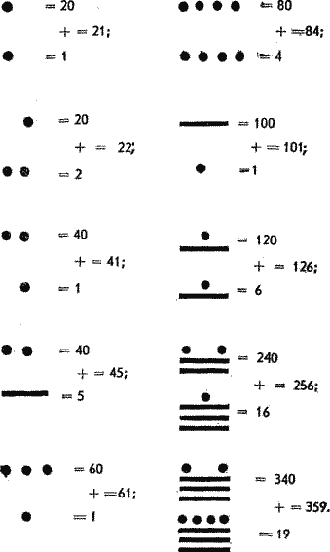

Рис.9 – Вычисления с помощью системы счисления Майя

6. Календарь: Майя разработали сложный календарь, известный как Лонг Конт, который включал различные циклы, такие как Церемониальный календарь (Tzolk'in) и Солнечный календарь (Haab'). Эти календари также взаимодействовали между собой, создавая точную систему времени.

Эти аспекты делают систему счисления древних майя не только математически значимой, но и тесно связанной с их культурой, искусством и пониманием времени.

Система счисления древних майя является примером того, как различные культуры развивали свои уникальные методы исчисления, отражая свою специфичную культурную и практическую среду.

Древние русы использовали десятичную систему счисления. Эта система основана на числе 10 и использует десять цифр: 0, 1, 2, 3, 4, 5, 6, 7, 8 и 9. Она была широко распространена в различных древних культурах и остается стандартной системой счисления в современном мире. Основные черты системы счисления древних русов:

1. Цифры: Буквенные обозначения, в ряде случаев древние русы использовали буквенные обозначения в числовых записях. Например, буква "и" (иже) могла обозначать число 10, "к" (како) - 20, "с" (семь) - 7, "и" (изем) - 10, и так далее. Эти обозначения использовались в различных текстах и документах.

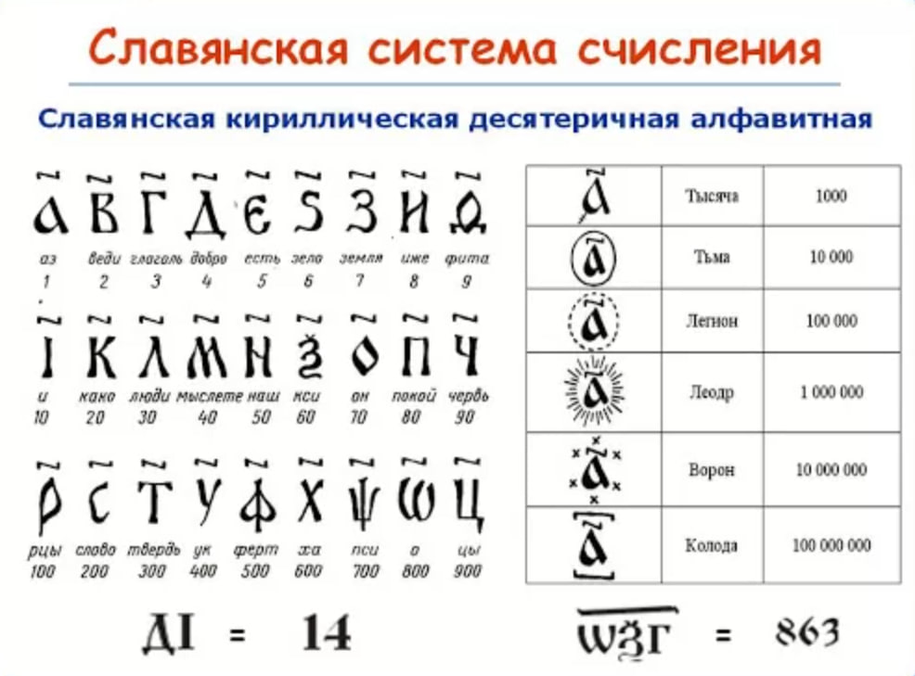

Рис.10 – Славянская система счисления

2. Позиционная система: Как и в большинстве современных систем, древние русы применяли позиционную систему счисления, где значение цифры зависит от ее положения в числе.

3. Математические операции: Древние русы успешно проводили различные математические операции в этой системе, включая сложение, вычитание, умножение и деление.

4. Использование в повседневной жизни: Система счисления древних русов применялась в торговле, обмене и повседневных расчетах. Она была интегрирована в их культурный контекст и использовалась в различных аспектах жизни.

5. Отсутствие символов для нуля: важно отметить, что в ранних версиях системы счисления русов не существовало формального символа для нуля. Они использовали пустое место или контекст для обозначения отсутствия значения в позиции.

6. Мистические и символические значения: Некоторые числа могли нести мистические или символические значения. Например, число 7 часто считалось священным и имело особое значение в религиозных практиках.

7. Развитие системы с течением времени: С течением времени система счисления древних русов могла подвергаться изменениям и эволюции под воздействием культурных контактов, внешних влияний и социальных изменений.

8. Интеграция с культурными и религиозными аспектами: Система счисления была тесно связана с культурными и религиозными аспектами древних русов. Некоторые числа имели символическое значение, а буквенные обозначения могли использоваться в различных текстах и документах.

9. Разнообразие записи чисел: Существовало несколько способов записи чисел. Одним из них была простая линейная запись, а другим — группировка чисел по три, например, как в современной тысячной группировке (тысячи, миллионы и т. д.).

10. Отсутствие символов для нуля: Важно отметить, что в ранних версиях системы счисления русов не существовало формального символа для нуля. Они использовали пустое место или контекст для обозначения отсутствия значения в позиции.

Хотя система счисления древних русов была в основном десятичной, с течением времени и в результате влияния других культур, она могла подвергаться некоторым изменениям и адаптациям.

# 1.3 Отличия систем счисления

Системы счисления древнего мира и современные системы имеют несколько отличий, которые связаны с разными контекстами и потребностями культур, а также технологическим и научным развитием. Вот несколько ключевых отличий:

Основание системы:

Древний мир: Некоторые древние культуры использовали различные основания для своих систем счисления. Например, десятичная система была распространена, но также существовали системы на основе чисел, таких как 12 (шестнадцатеричная система майя) или 20 (древние майя). Современность: Современные системы счисления, в основном, основаны на десятичной системе, использующей десять цифр от 0 до 9.

Символы:

Древний мир: Различные древние культуры использовали разные символы и обозначения для чисел. Например, римская система счисления использовала комбинации букв для представления чисел. Современность: Современные системы счисления в основном используют арабские цифры (0-9), что облегчает взаимодействие и обмен информацией в глобальном масштабе.

Позиционная система:

Древний мир: Многие древние культуры использовали позиционную систему счисления, где значение цифры зависело от ее положения в числе. Современность: Современные системы также основаны на позиционной системе, что облегчает запись и понимание больших чисел.

Математические операции:

Древний мир: Древние культуры успешно проводили математические операции, используя свои системы счисления, но методы и алгоритмы могли отличаться. Современность: Современные системы счисления обеспечивают более удобные методы для выполнения математических операций, особенно с использованием арабских цифр и десятичной системы.

Технологический прогресс:

Древний мир: Древние системы счисления были адаптированы к технологическим возможностям и потребностям их времени. Современность: Современные системы счисления тесно связаны с технологическим прогрессом, особенно в сфере вычислительной техники и информационных технологий.

Эти отличия отражают культурные, исторические и технологические особенности каждой эпохи и позволяют лучше понять эволюцию систем счисления.

В целом нынешние системы счисления такие как двоичная, восьмеричная, десятичная, шестнадцатеричная - являются более удобными и эффективными для современных задач и потребностей человека. Они не имеют иероглифы и другие различные рисунки. Однако некоторые системы счисления Древнего Мира используются в настоящее время, к примеру шестидесятеричная (единицы измерения времени, измерение углов, координат долготы и широты). На данный момент десятичная система счисления является наиболее удобной и простой для использования в повседневной жизни.

Системы счисления Древнего Мира внесли огромный вклад в развитие математики и науки, что естественно невозможно забыть. Ведь и по сей день мы используем системы счисления для своего же удобства.

Важно отметить, что различные древние культуры использовали разные системы счисления в зависимости от своих потребностей и традиций. С течением времени большинство обществ пришло к принятию десятичной системы счисления, но остались разнообразные подходы и символы в различных культурах.

# 2. ПРАКТИЧЕСКАЯ РЕАЛИЗАЦИЯ ИНДИВИДУАЛЬНОГО ПРОЕКТА

Выполнена в виде презентации в программе PowerPoint

(1) Титульный лист

(2) Введение

(3) Системы счисления

(4) История появления

(5) Разновидности систем счисления

(6-10) Системы счислений Древнего мира

(11) Отличия систем счисления

(12) Заключения

В ходе исследования презентации "Системы счисления Древнего Мира" мы узнали о различных способах представления и записи чисел, которые использовались разными народами и цивилизациями в древности. Узнали отличия систем Древнего мира от Современного мира. Подвели итог по проделанной работе.

# 2.1. Описание практической работы

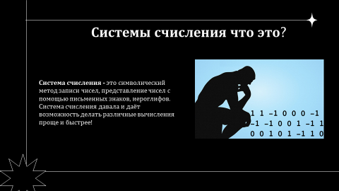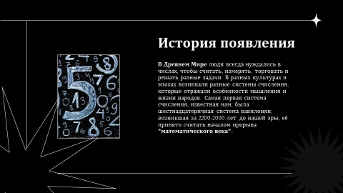

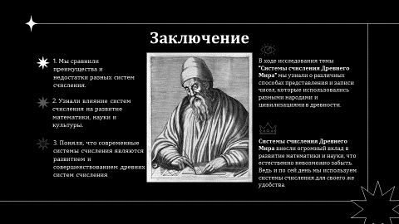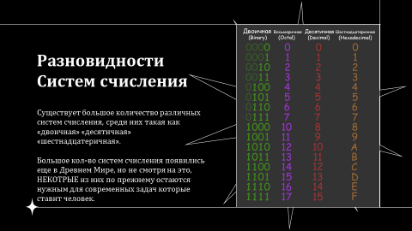

# ЗАКЛЮЧЕНИЕ

В ходе исследования темы "Системы счисления Древнего Мира" мы узнали о различных способах представления и записи чисел, которые использовались разными народами и цивилизациями в древности.

Выполнили сравнение преимуществ и недостатков разных систем счисления, а также их влияние на развитие математики, науки и культуры. Также отметили, что разные системы счисления отражают особенности мышления, культуры и истории разных народов, а также способствуют обмену знаниями и идеями между ними.

Установили связь между системами счисления древнего мира и современными системами счисления, такими как двоичная, десятичная, шестнадцатеричная и другие, а также их применение в разных областях жизни. Мы поняли, что современные системы счисления являются развитием и совершенствованием древних систем счисления, а также адаптацией к новым потребностям и задачам человечества.

Разработали презентацию по теме «Системы счисления Древнего Мира» в которой привили визуальные примеры систем счисления древнего мира.

# СПИСОК ИНФОРМАЦИОННЫХ ИСТОЧНИКОВ

1.Семакин И.Г. Информатика. Углубленный уровень: учебник для 10 класса: в 2 ч. Ч. 1/ И.Г.Семакин, Т.Ю.Шеина, Л.В.Шестакова. – М.:БИНОМ. Лаборатория знаний, 2014. – 184 с.

2.Семакин И.Г. Информатика. Углубленный уровень: учебник для 10 класса: в 2 ч. Ч. 2/ И.Г.Семакин, Т.Ю.Шеина, Л.В.Шестакова. – М.:БИНОМ. Лаборатория знаний, 2014. – 232 с.

3.Семакин И.Г. Информатика. Углубленный уровень: учебник для 11 класса: в 2 ч. Ч. 1/ И.Г.Семакин, Е.К.Хеннер, Л.В.Шестакова. – М.:БИНОМ. Лаборатория знаний, 2014. – 176 с.

4.Семакин И.Г. Информатика. Углубленный уровень: учебник для 11 класса: в 2 ч. Ч. 2/ И.Г.Семакин, Е.К.Хеннер, Л.В.Шестакова. – М.:БИНОМ. Лаборатория знаний, 2014. – 216 с.